

Материально-техническое снабжение
PRC-ALL-04-5000

Содержание

1 Назначение 2
2 Область применения 2
3 Ответственность, полномочия и подотчетность 2
4 Описание 3
4.1 Общие положения 3
4.2 Подача заявки 4
4.3 Получение заявки 4
4.4 Поиск 5
4.5 Одобрение ценовых предложений 5
4.6 Заказ 5
4.7 Логистическое обеспечение поставки 5
4.8 Доставка на борт 6
4.9 Некорректная доставка 6
4.10 Выставление счетов 6
4.11 Еженедельный статус 6
4.12 Оценка поставщиков 7
4.13 Хранение на складе / в хранилище 7
5 Учетная документация 8
6 Приложения и прочие сопутствующие документы 8
7 Термины и определения 8
8 Таблица изменений 8

Назначение
В данной процедуре определяется порядок материально-технического снабжения и логистического обеспечения, необходимые элементы управления для поиска и закупки требуемого оборудования, запасных частей и расходных материалов для оборудования и судов, находящихся в собственности Компании и под ее техническим управлением. О поставке услуг речь идет в Разделе 6 – Управление субподрядчиками.

Область применения
Данная процедура применима к функционалу отдела закупок группы в головном офисе в Роттердаме. Ее также должны соблюдать сотрудники отделов материально-технического снабжения в каждом регионе.

Ответственность, полномочия и подотчетность
Менеджер материально-технического снабжения Группы отвечает за:
- Применение данной процедуры по всей Компании;
- Развитие корпоративной базы данных поставщиков и оценку эффективности их работы;
- Ведение перечня рамочных соглашений с поставщиками по заключенным с ними контрактам;
- Обеспечение экономически эффективного материально-технического снабжения от одобренных источников;
- Проведение мониторинга времени доставки и обеспечение своевременной доставки;
- Предоставление ежемесячного отчета региональному техническому руководителю по вопросам мероприятий по материально-техническому снабжению;
- Управление закупщиками.

Сотрудник отдела материально-технического снабжения группы (Снабженец) отвечает за:
- Применение данной процедуры во всей организации Группы;
- Развитие и ведение базы данных Группы по поставщикам и оценку эффективности их работы;
- Информирование регионов о статусе заявок группы.

Сотрудник отдела материально-технического снабжения (Снабженец) отвечает за:
- Применение данной процедуры ко всем аспектам деятельности в своем регионе, включая подведомственные суда;
- Обработку заявок, поступающих с судов и из региональных офисов;
- Предоставление отчетности менеджеру по материально-техническому снабжению Группы о новых местных «источниках» снабжения для получения одобрения и включения их в корпоративную базу данных поставщиков.

Менеджер контракта и/или технический менеджер отвечает за:
- Применение данной процедуры для береговых складов и хранилищ.

Назначенный технический руководитель текущего технического обслуживания и ремонта или назначенный инженер объекта по техническому обслуживанию и ремонту отвечают за:
- Одобрение заявок судов в рамках их установленного уровня полномочий.

Капитан и/или старший механик или менеджер отдела отвечают за:
- Оформление заполненных и четко сформулированных заявок.

Описание

Общие положения

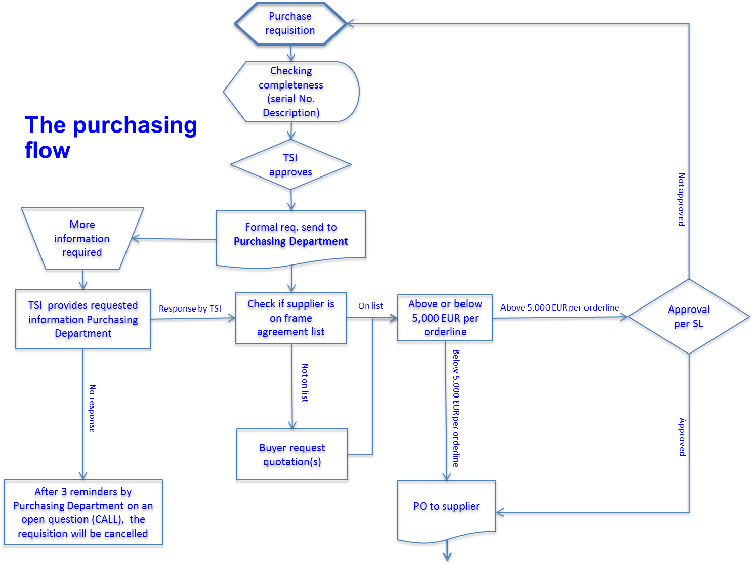
Схема
закупок
Закупочная заявка
Проверка полноты (сер.№, наименование)
Утверждение
Тех.руковод.
Требуется
больше
информации
Тех.рук. предоставляет запрошенные данные отд.зукупок
Ответ от тех. рук.
Нет ответа
В перечне
Не в перечне
Проверить, есть ли поставщик в перечне рамочных соглашен.
Формал.заяв. направляется в отд.закупок
Свыше или менее 5000 ЕВРО на позицию
Свыше 5000 ЕВРО на позицию
Утверждение согласно SL
Менее 5000 ЕВРО на позицию
Утверждено
Не утверждено
Закупщик запрашивает ценовые предл-ия
Направ. заказа на поставку поставщику
Закупщик запрашивает ценовые предл-ия
После 3 напоминаний от отдела закупок об открытом вопросе (ЗВОНОК), заявка отменяется

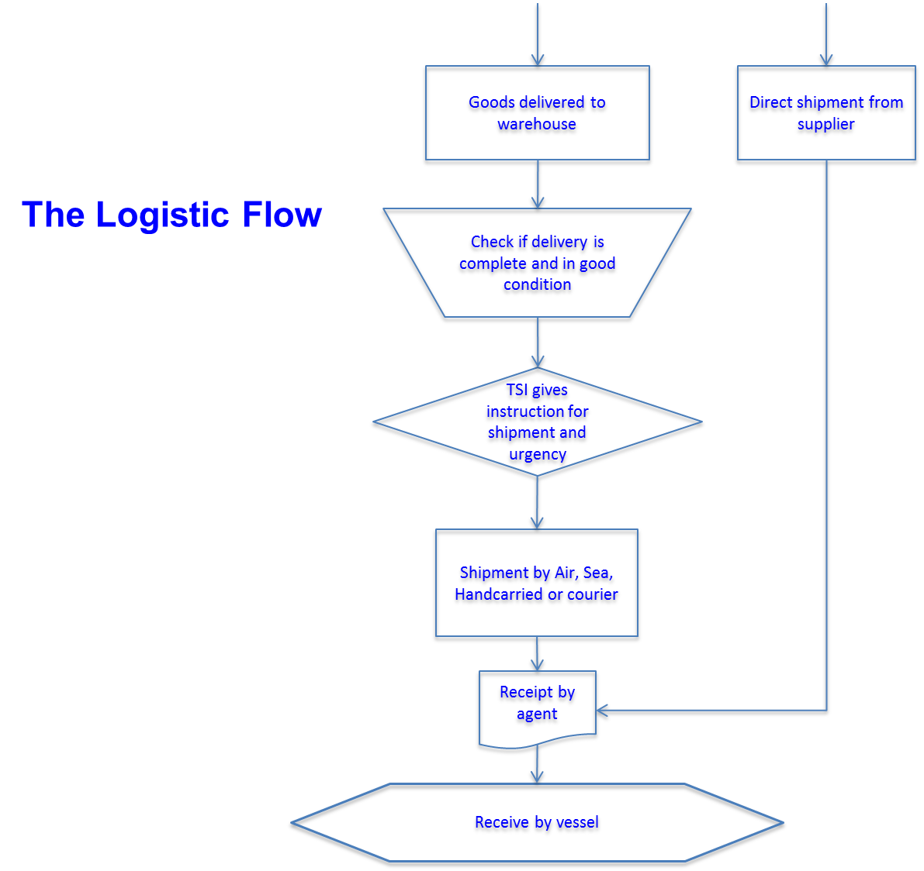
Схема логистического
обеспечения
Товары поставлены
на склад
Прямая поставка от поставщика
Проверить полноту и исправное состояние поставки
Тех.рук.дает
указание по отгрузке
и срочности
Отправка по воздуху, морю, переноской вручную или курьером
Получение
агентом
Получение
судном

Подача заявки
Заявки могут быть составлены капитанами судов и старшими механиками, а также менеджерами береговых служб.
Все составители заявок должны убедиться в полноте всех внесенных данных, в частности: срочность, необходимая дата поставки и способ транспортировки. Для предотвращения какой-либо задержки в ходе оформления заказа должны быть правильно внесены все данные, такие как изготовитель, тип, модель и серийный номер. Заявки должны подаваться в электронном виде.

Получение заявки
Заявки на борту судна заполняются капитанами или старшими механиками.
Заявки в береговых службах и офисах в основном заполняются менеджерами отделов.

Одобрение заявки производится или назначенным техническим руководителем текущего технического обслуживания и ремонта или назначенным инженером объекта по техническому обслуживанию и ремонту или же, в случае оформления заявки на берегу, менеджером отдела («утверждающим сотрудником»).

Утверждающий сотрудник должен правильно указать код затрат в форме заявки в соответствии с инструкциями.

В случае отсутствия данных техническим руководителем должна быть запрошена дополнительная информация от составителя заявки, чтобы снабженцы получили полную заявку.

Поиск
По получении заявки закупщики проверяют, включен ли данный поставщик в перечень рамочных соглашений с поставщиками. Если включен, тогда заявка размещается у поставщика посредством заказа на поставку.
При отсутствии поставщика в перечне, закупщик запрашивает ценовые предложения не менее чем у двух поставщиков.

По рекомендации технического руководителя определенный поставщик может быть добавлен в перечень рамочных соглашений с поставщиками.

Если в течение 3 - 5 дней не поступает никаких ценовых предложений (в зависимости от срочности заявки), снабженец уточняет информацию у поставщика. Снабженец может в случае необходимости принять решение о повторном запросе другому поставщику.

Одобрение ценовых предложений
Одобрение оценки должно происходить по отношению к материалам и услугам стоимостью свыше 5000 евро за позицию в заказе. При превышении данной суммы закупщик передает информацию утверждающему сотруднику. В зависимости от срочности заявки утверждающий сотрудник утверждает ценовое предложение и, в случае и по мере необходимости, выбирает поставщика. Пределы полномочий для одобрения заявки изложены в «Руководстве по финансовым вопросам». При необходимости, одобрения заявки можно достичь на следующем, более высоком уровне.

Заказ
После одобрения заявки, закупщик размещает заказ. Отчет о статусе заказов на поставку направляется назначенным техническим руководителям текущего технического обслуживания и ремонта или назначенным инженерам объекта по техническому обслуживанию и ремонту еженедельно для того, чтобы они могли отследить свои заказы.

С учетом даты поставки, закупщики должны контролировать поставщиков с целью обеспечения своевременности поставки.

Планирование всех заявок по времени для сокращения транспортных расходов входит в обязанности технического руководителя.

Логистическое обеспечение поставки
Большинство материалов свозится на выделенные склады. При поставке на склад заказ считается поставленным, и инспектор логистического обеспечения сверяет полученный материал с тем, что указан в заказе. Если материал не соответствует заказу или считается поврежденным, снабженец связывается с поставщиком и устанавливает карантин на данный материал до тех пор, пока не будет найдено решение.

Далее обеспечивается соответствующий транспорт. После предоставления транспорта и установления всех деталей, местному агенту сообщается о прибытии материала. Данные о транспорте и расчетном времени прибытия обновляются в отчете о статусе заказа.

Инспектор логистического обеспечения должен организовать доставку на борт судна или на склад для местных поставок следующим образом:
    - Направить сообщение с подробными данными транспортной накладной агенту и копию этого сообщения конечному получателю, как предупреждение;
    - Отслеживать поставку с поставщиком, транспортной компанией, агентами и конечным получателем для обеспечения своевременной поставки всех заказов.
    - Заказы, которые не укладываются в сроки поставки, должны контролироваться. Закупщики, отдел эксплуатации и технический отдел, а также суда должны быть проинформированы о потенциальных задержках.

Доставка на борт
Местные агенты должны заниматься доставкой на борт судна или в местные офисы. По выполнении поставки она подтверждается инспектору по логистическому обеспечению, который вносит обновление в систему.

Некорректная доставка
В случае если заказанный материал не подходит или находится в ненадлежащем состоянии (поврежден), это указывается при подтверждении фактической доставки конечным получателем снабженцу.

При выявлении недопоставки / некорректной поставки конечный получатель должен проинформировать снабженца обо всех спорных позициях, включая описание своих жалоб в подтверждении.

Снабженец должен:
- С поставщиком отследить все позиции, которые не были получены;
- Провести расследование основной причины некорректной поставки или повреждения.
- По получении подтверждения от поставщика о поставке не доставленных ранее позиций, система заказов на поставку должна быть обновлена с внесением в нее новой строки заказа и отслеживанием подтверждения о поставке. После подтверждения применяется описанный выше порядок осуществления поставки.

Выставление счетов
Выставление счета-фактуры организуется посредством процедур, изложенных в «Руководстве по финансовым вопросам».

Еженедельный статус
- Каждую неделю каждый снабженец должен готовить отчет о состоянии заявок, по регионам, с указанием следующей информации:
- Перечня всех действующих заявок;
- Статуса каждой заявки (заказ оформлен, подтверждена готовность, время поставки).

- Данный отчет должен быть направлен менеджеру по материально-техническому снабжению Группы и каждой региональной команде.

- Получатель должен обеспечить обратную связь в пределах разумного времени в случае каких-либо недостающих или нереализованные заявок.

Оценка поставщиков
Эффективность работы поставщиков контролируется закупщиками. Разница между стоимостью по счету-фактуре в сравнении с заказами на поставку оценивается закупщиками. Также контролируется разница между заявленными и фактическими сроками поставки.

В случае ненадлежащего выполнения поставки в соответствии с заказом составляется жалоба, как это описано в главе 4.9 данной процедуры. Менеджер по закупкам Группы проконтролирует окончательное решение вопросов по таким жалобам.

В случае, если поставщик не входит в перечень предпочтительных поставщиков, снабженец должен применить следующие процедуры:

- От нового поставщика потребуется попросить заполнить «Форму предварительного отбора поставщиков»;
- При необходимости дальнейшего изучения аудитор компании проводит аудит поставщика на его территории;
- В случае возникновения особых технических или эксплуатационных требований технический менеджер или менеджер по эксплуатации должен назначить аудитора;
- Аудитором должна быть заполнена и направлена снабженцу «Форма оценки нового поставщика»;
- На основании предоставленной информации или при удовлетворительных результатах аудита поставщик вносится в перечень одобренных поставщиков.

Хранение на складе / в хранилище
Местные складские помещения, являющиеся собственностью Компании или находящиеся в аренде, должны управляться под непосредственным руководством менеджера контракта. Должны применяться следующие основные правила по поддержанию чистоты и порядка:
- Менеджер контракта должен нести ответственность за организацию надлежащих складских помещений/хранилищ;
- Менеджер контракта должен назначить ответственное лицо по каждому складу;
- Ответственное лицо должно вести текущий инвентаризационный учет всего имеющегося в наличии на складе материала;
- Ответственное лицо должно нести ответственность за общий порядок и чистоту;
- Ответственное лицо должно обеспечить готовность противопожарного оборудования к использованию и надлежащее обучение складского персонала по использованию данного оборудования;
- Ответственное лицо должно обеспечить неприкосновенность складского помещения и соблюдать надлежащие меры безопасности;
- Весь материал на складе должен храниться так, чтобы обеспечить защиту его от разрушения во время пребывания в складском помещении;
- На каждом складе должны быть специально выделенные и оборудованные места для хранения опасных материалов;
- На каждом складе должны быть специально отведенные и оборудованные места для хранения материалов, оставшихся от ремонта, и отходов производства;
- Материалы, оставшиеся от ремонта, или отходы производства должны быть соответствующим образом маркированы и должны отслеживаться по форме «Выгруженные товары».
- Материалы, хранимые в качестве отходов производства, должны удаляться со склада.

Учетная документация
- База данных поставщика
- Бланк заявки | FRM-ALL-04-5000-001
- Запрос на ценовое предложение – RFQ | FRM-OFF-04-5000-001
- Заказ на поставку – PO | FRM-OFF-04-5000-002
- Форма данных о подрядчике и поставщике | FRM-OFF-04-5000-003
- Форма оценки подрядчика | FRM-OFF-04-5000-004
- Форма оценки производительности подрядчика | FRM-OFF-04-5000-005
- Форма выгруженных товаров | FRM-VSL-04-5000-001
- Транспортные накладные

Приложения и прочие сопутствующие документы
- Техобслуживание | PRC-ALL-04-4001
- Управление подрядчиками и третьими сторонами | PRC-ALL-06-6001
- Средства индивидуальной защиты | PRC-ALL-09-1305
- Соглашение Группы об уровне предоставляемых услуг Boskalis

Термины и определения
PO
Заказ на поставку

R M&R TSI
Технический руководитель текущего технического обслуживания и ремонта

SE
Инженер объекта

- Таблица изменений
Редакция № | Изменение
2 | Изменения в главе 3 в связи с SL 2.1.
2 | Изменен и (или) удалён титул «региональный»

